Анализ использования государственного имущества
на 1 октября 2024 г.

1. Согласно сводным данным по итогам обработки отчета
об использовании зданий, сооружений, изолированных помещений, находящихся в государственной собственности ”Отчет аренда (безвозмездное пользование)“ государственного информационного ресурса ”Единый реестр имущества“, на 1 октября 2024 г.
в государственной собственности находятся здания, сооружения, изолированные помещения общей площадью 123,160 млн. кв.м, из них:
в собственности Республики Беларусь – 48,319 млн. кв.м (39,2 %),
в коммунальной – 74,841 млн. кв.м (60,8 %).
1.1. В собственности Республики Беларусь наибольшее количество недвижимого имущества имеется у организаций:
Министерства энергетики – 10,668 млн. кв.м (22,1 % от общей площади недвижимого имущества, находящегося собственности Республики Беларусь);
Министерства обороны – 4,550 млн. кв.м (9,4 %);
Министерства лесного хозяйства – 4,230 млн. кв.м (8,8 %);
Министерства транспорта и коммуникаций – 3,506 млн. кв.м (7,3 %);
Управления делами Президента Республики Беларусь –
2,940 млн. кв.м (6,1 %);
Министерства внутренних дел – 2,798 млн. кв.м (5,8 %);
Министерства образования – 2,776 млн. кв.м (5,7 %);
Национальной академии наук Беларуси – 1,882 млн. кв.м (3,9 %).
1.2. В коммунальной собственности наибольшее количество недвижимого имущества имеется у организаций:
Гомельской области – 13,264 млн. кв.м (17,7 % от общей площади недвижимого имущества, находящегося в коммунальной собственности);
Гродненской области – 12,230 млн. кв.м (16,3 %);
Минской области – 11,756 млн. кв.м (15,7 %);
г. Минска – 10,997 млн. кв.м (14,7 %);
Витебской области – 9,637 млн. кв.м (12,9 %);
Брестской области – 8,752 млн. кв.м (11,7 %);
Могилевской области – 8,207 млн. кв.м (11,0 %).

2. Из общей площади недвижимого государственного имущества:
107,025 млн. кв.м (86,9 %) – используется самими организациями;
7,960 млн. кв.м (6,5 %) – передано в безвозмездное пользование;
4,332 млн. кв.м (3,5 %) – сдано в аренду;
3,629 млн. кв.м (2,9 %) – не используется;
0,214 млн. кв.м (0,2 %) – законсервировано.
Структура использования государственного имущества
на 1 октября 2024 г. представлена на следующей диаграмме.

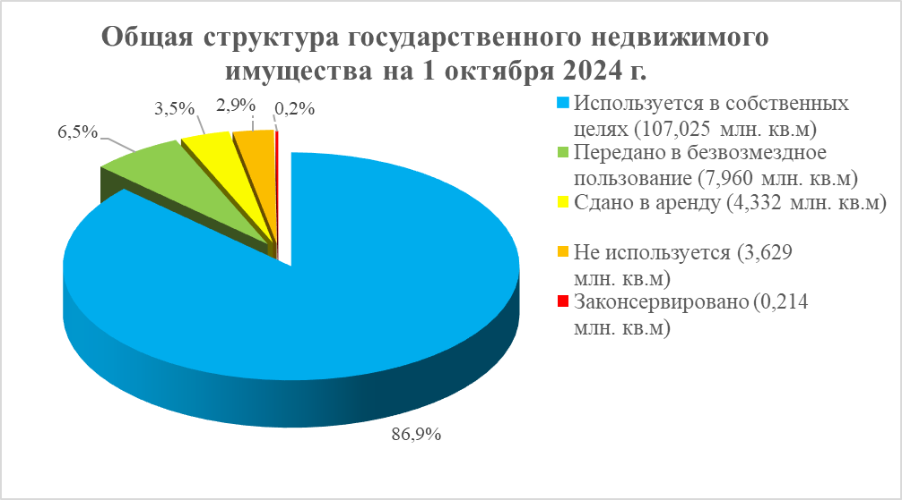
Основная часть недвижимого государственного имущества используется самими организациями, что составляет 107,025 млн. кв.м (86,9 % от общей площади недвижимого государственного имущества),
из них:
45,586 млн. кв.м, находящегося в собственности Республики Беларусь (94,3 % от общей площади недвижимого имущества, находящегося собственности Республики Беларусь);
61,438 млн. кв.м, находящегося в коммунальной собственности (82,1 % от общей площади недвижимого имущества, находящегося
в коммунальной собственности).

3. На 1 октября 2024 г. сдается в аренду – 4,332 млн. кв.м недвижимого государственного имущества (3,5 % от всего недвижимого государственного имущества), в том числе:
1,697 млн. кв.м (3,5 % от общей площади недвижимого имущества, находящегося собственности Республики Беларусь) – в собственности Республики Беларусь;
2,635 млн. кв.м (3,5 % от общей площади недвижимого имущества, находящегося в коммунальной собственности) – в коммунальной собственности.
Сдача в аренду недвижимого имущества, находящегося
в собственности Республики Беларусь, осуществляется в соответствии
с Указом Президента Республики Беларусь от 16 мая 2023 г. № 138
”Об аренде и безвозмездном пользовании имуществом“, находящегося
в коммунальной собственности – в соответствии с решениями местных Советов депутатов.
В 2024 году наблюдается общее увеличение сдаваемых в аренду площадей государственного недвижимого имущества, а также сохранение уровня удельного веса таких площадей в общем объеме государственных площадей.
Динамика сданных в аренду государственных площадей, представлена в следующей таблице.

Площадь, сданная в аренду, кв.м | По итогам 2023 г. | Январь-март 2024 г. | Динамика | Январь-июнь 2024 г. | Динамика | Январь-сентябрь 2024 г. | Динамика
Государственная собственность,  в том числе: | 4260835 | 4278842 | +18007 | 4294828 | +15986 | 4331933 | +37105
Республиканская собственность | 1684900 | 1671600 | -13300 | 1676515 | +4915 | 1696681 | +20166
Коммунальная собственность | 2575935 | 2607242 | +31307 | 2618312 | +11070 | 2635252 | +16940

3.1. В собственности Республики Беларусь наибольшее количество сдаваемых в аренду площадей имеется у организаций:
Управления делами Президента Республики Беларусь –
0,536 млн. кв.м (31,6 % от всего сдаваемого в аренду недвижимого имущества, находящегося собственности Республики Беларусь);
Министерства обороны – 0,464 млн. кв.м (27,3 %);
Министерства связи и информатизации– 0,106 млн. кв.м (6,3 %);
Национальной академии наук Беларуси – 0,097 млн. кв.м (5,7 %);
Министерства сельского хозяйства и продовольствия –
0,069 млн. кв.м (4,1 %);
Министерства энергетики – 0,066 млн. кв.м (3,9 %);
Министерства по чрезвычайным ситуациям – 0,059 млн. кв.м (3,5 %).
3.2. В коммунальной собственности наибольшее количество сдаваемых в аренду площадей имеется у организаций:
г. Минска – 0,989 млн. кв.м (37,5 % от всего сдаваемого в аренду недвижимого имущества, находящегося в коммунальной собственности);
Гродненской области – 0,318 млн. кв.м (12,1 %);
Минской области – 0,313 млн. кв.м (11,9 %);
Гомельской области – 0,311 млн. кв.м (11,8 %);
Брестской области – 0,264 млн. кв.м (10,0 %);
Витебской области – 0,249 млн. кв.м (9,4 %);
Могилевской области – 0,192 млн. кв.м (7,3 %).

4. Значительная часть недвижимого имущества, находящегося
в государственной собственности, передается в безвозмездное пользование, что на 1 октября 2024 г. составляет 7,960 млн. кв.м
(6,5 % от всего недвижимого государственного имущества), в том числе:
0,726 млн. кв.м (1,5 % от общей площади недвижимого имущества, находящегося собственности Республики Беларусь) – в собственности Республики Беларусь;
7,234 млн. кв.м (9,7 % от общей площади недвижимого имущества, находящегося в коммунальной собственности) – в коммунальной собственности.
Площади предоставляются для размещения государственных органов, бюджетных организаций и иных юридических лиц
в соответствии с перечнем государственных органов и организаций, местных исполнительных и распорядительных органов, юридических лиц и индивидуальных предпринимателей, которым недвижимое имущество, находящееся в государственной собственности, передается
в безвозмездное пользование, утвержденным постановлением Совета Министров Республики Беларусь от 17 ноября 2023 г. № 787.
В 2024 году наблюдается снижение переданных в безвозмездное пользование площадей государственного недвижимого имущества.
Динамика переданных в безвозмездное пользование государственных площадей представлена в следующей таблице.

Площадь, переданная в безвозмездное пользование, кв.м | По итогам 2023 г. | Январь-март 2024 г. | Динамика | Январь-июнь 2024 г. | Динамика | Январь-сентябрь 2024 г. | Динамика
Государственная собственность,  в том числе: | 8409051 | 8322372 | -86679 | 8040316 | -282056 | 7960057 | -80259
Республиканская собственность | 744972 | 732028 | -12944 | 729024 | -3004 | 725635 | -3389
Коммунальная собственность | 7664079 | 7590344 | -73735 | 7311292 | -279052 | 7234422 | -76870

4.1. Основным ссудодателем в отношении недвижимого имущества, находящегося в собственности Республики Беларусь, является Управление делами Президента Республики Беларусь – 0,294 млн. кв.м (40,5 % от всего переданного в безвозмездное пользование недвижимого имущества, находящегося в собственности Республики Беларусь).
Также предоставляется в безвозмездное пользование наибольшее количество площадей:
Министерством внутренних дел – 0,071 млн. кв.м (9,7 %);
Министерством обороны – 0,048 млн. кв.м (6,6 %);
Министерством транспорта и коммуникаций – 0,045 млн. кв.м (6,2 %);
Министерством образования – 0,040 млн. кв.м (5,6 %);
Министерством по чрезвычайным ситуациям – 0,038 млн. кв.м (5,2 %).
4.2. В коммунальной собственности наибольшее количество переданных в безвозмездное пользование площадей имеется
у организаций:
Минской области – 2,674 млн. кв.м (37,0 % от всего переданного
в безвозмездное пользование недвижимого имущества, находящегося
в коммунальной собственности);
Могилевской области – 1,202 млн. кв.м (16,6 %);
Витебской области – 0,930 млн. кв.м (12,9 %);
Гродненской области – 0,803 млн. кв.м (11,1 %);
Гомельской области – 0,755 млн. кв.м (10,4 %);
Брестской области – 0,594 млн. кв.м (8,2 %);
г. Минска – 0,276 млн. кв.м (3,8 %).

5. Незначительная часть недвижимого имущества, находящегося
в государственной собственности, законсервирована и на 1 октября 2024 г. составляет 0,214 млн. кв.м (0,2 % от всего недвижимого государственного имущества).
Наибольшее количество законсервированных площадей, находящихся в коммунальной собственности, имеется
у балансодержателей недвижимого имущества, находящегося
в собственности Гомельской области – 0,065 млн. кв.м (30,6 % от всего законсервированного недвижимого имущества коммунальной собственности), Витебской области – 0,064 млн. кв.м (30,0 %).
Законсервированные площади республиканской формы собственности имеются у балансодержателей, подчиненных Министерству образования – 0,002 млн. кв.м (89,6 %
от всего законсервированного недвижимого имущества, находящегося
в собственности Республики Беларусь), а также Министерству транспорта и коммуникаций (10,4 %).

6. Неиспользуемое недвижимое государственное имущество
на 1 октября 2024 г. составляет 3,629 млн. кв.м (2,9 % от всего недвижимого государственного имущества), в том числе:
0,308 млн. кв.м (0,6 % от всего недвижимого имущества, находящегося собственности Республики Беларусь) – собственности Республики Беларусь;
3,321 млн. кв.м (4,4 % от всего недвижимого имущества, находящегося в коммунальной собственности) – коммунальной собственности.
С 2024 года наблюдается снижение неиспользуемых площадей государственного недвижимого имущества.
Динамика неиспользуемых государственных площадей, представлена в следующей таблице.

Неиспользуемая площадь, кв.м | По итогам 2023 г. | Январь-март 2024 г. | Динамика | Январь-июнь 2024 г. | Динамика | Январь-сентябрь 2024 г. | Динамика
Государственная собственность,  в том числе: | 3524395 | 3975158 | +450763 | 3764907 | -210251 | 3629005 | -135902
Республиканская собственность | 333954 | 426758 | +92804 | 402442 | -24316 | 307743 | -94699
Коммунальная собственность | 3190441 | 3548400 | +357959 | 3362465 | -185935 | 3321261 | -41204

6.1. По собственности Республики Беларусь наибольшее количество неиспользуемых площадей имеется у организаций:
Управления делами Президента Республики Беларусь – 0,059 млн. кв.м (19,2 % от всего неиспользуемого недвижимого имущества, находящегося в собственности Республики Беларусь);
Министерства связи и информатизации – 0,039 млн. кв.м (12,6 %);
Министерства транспорта и коммуникаций – 0,027 млн. кв.м (8,9 %);
Министерства обороны – 0,023 млн. кв.м (7,5 %);
Национальной академии наук Беларуси – 0,021 млн. кв.м (6,9 %).
6.2. Наибольшее количество неиспользуемых площадей коммунальной собственности имеется в:
Витебской области 0,918 млн. кв.м (27,6 % от всего неиспользуемого недвижимого имущества, находящегося в коммунальной собственности области);
Гродненской области – 0,735млн. кв.м (22,1 %);
Могилевской области – 0,500 млн. кв.м (15,0 %);
Минской области – 0,478 млн. кв.м (14,4%);
Гомельской области – 0,321 млн. кв.м (9,7 %);
Брестской области – 0,242 млн. кв.м (7,3 %);
г. Минска – 0,127 млн. кв.м (3,8 %).

7. Дополнительно для анализа использования имущества рассчитываются следующие показатели:
коэффициент использования государственного имущества, определяемый как отношение используемой площади государственного имущества (разность между общей площадью государственного имущества и неиспользуемой площадью государственного имущества)
к общей площади государственного имущества, умноженное на 100 %;
индекс использования государственного имущества, определяемый как отношение коэффициента использования государственного имущества на конец отчетного периода к коэффициенту использования государственного имущества на начало отчетного периода
(на 1 января соответствующего года), умноженное на 100 %.
Коэффициент использования государственного имущества и индекс использования государственного имущества по республиканским органам государственного управления и административно-территориальным единицам рассчитываются ежеквартально и представляются
в Национальный статистический комитет для публикации
в статистических сборниках о социально-экономическом развитии Республики Беларусь, а также размещаются на Интернет-сайте Госкомимущества в разделе ”Информационно-аналитические материалы“ (http://gki.gov.by/ru/activity_branches-estate-analitika/).

Данные коэффициенты на 1 октября 2024 г. представлены
в следующей таблице.

 | Коэффициент использования государственного недвижимого имущества, % | Индекс использования государственного недвижимого имущества, %
Собственность Республики Беларусь | 99,4 | 99,4
Коммунальная собственность | 95,6 | 96,0
в том числе:
Брестская обл. | 97,2 | 99,8
Витебская обл. | 90,5 | 101,2
Гомельская обл. | 97,6 | 99,7
Гродненская обл. | 94,0 | 100,5
Минская обл. | 95,9 | 99,9
Могилевская обл. | 93,9 | 100,0
г. Минск | 98,8 | 100,5
Итого по республике | 97,1 | 97,3

Коэффициент использования недвижимого имущества, находящегося в собственности Республики Беларусь, составляет 99,4 %,
в коммунальной – 95,6 %, а по государственной собственности
в целом – 97,1 %.
Данные коэффициенты использования свидетельствуют
о высокой степени задействования в хозяйственном обороте государственного недвижимого имущества.

